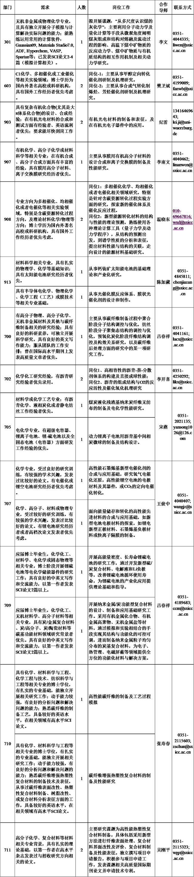
山西煤化所博士后岗位申请表

基本信息 | 姓名 |  | 出生年月
 | 性别 |  | 政治面貌
 | 现工作单位/部门 |  |  |  | 现专业技术职务
申请合作
导师
 | 联系电话及邮箱
 | 博士毕业  院校 |  |  |  |  | 专业
学习简历  （从高中起） | 起止年月 | 院校/专业 学历/学位
工作简历（时间连续） | 起止年月 | 单位/职务

过去的研究工作及成果概述
主要发表的文章和专利
作者（全部），题目，杂志名称，卷、期、页码，月，年

已承担项目
注明项目名称、项目来源、项目经费、项目起讫时间以及候选人作为项目完成人的排名

所获奖励情况
奖励名称、等级、授予单位和年份

本人保证以上内容真实、可靠。

申请人签字：
日期：

